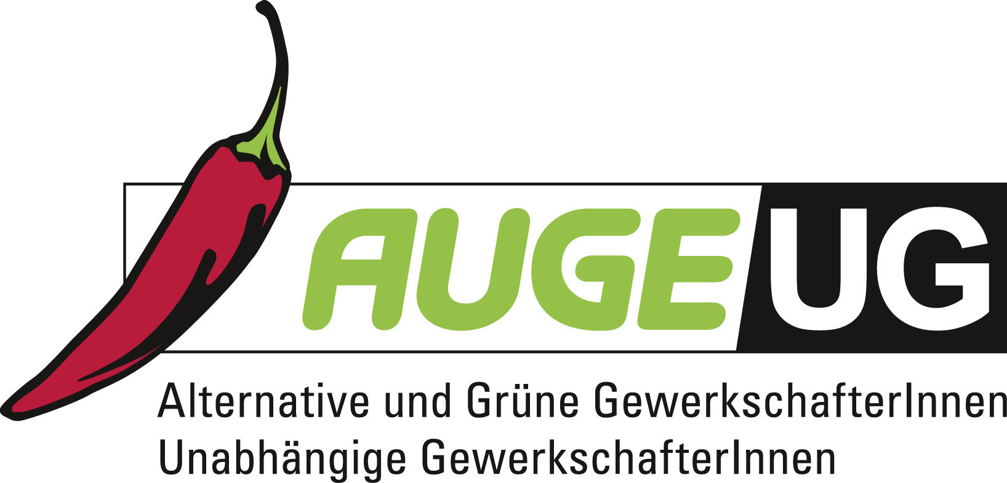

Antrag

der AUGE/UG -
Alternative und Grüne GewerkschafterInnen/Unabhängige GewerkschafterInnen

zur Vollversammlung der Wiener Arbeiterkammer

Live Stream Übertragung der Vollversammlung der Arbeiterkammer

Die Vollversammlung der Wiener Arbeiterkammer veranlasst die zuständigen Verantwortlichen dafür, die Sitzungen der Vollversammlung der Wiener Arbeiterkammer per Live Stream zu übertragen.
Die Vollversammlung ist das höchste Gremium der gesetzlichen Vertretung der Arbeitnehmerinnen und Arbeitnehmer in Wien. Sie setzt sich aus gewählten VertreterInnen der Vollversammlungen der Wiener ArbeitnehmerInnen zusammen. Als gewählte VertreterInnen sind sie ihren WählerInnen rechenschaftspflichtig bzw. ihre Stellungnahmen müssen transparent sein.
Einen wichtigen Schritt in diese Richtung hat bereits die Arbeiterkammer für Kärnten gemacht. In vorbildlicher Weise stellt sie die Beratungen der Vollversammlung der Kärntner Arbeiterkammer als Video on Demand auf ihre Homepage. Das ist, neben der Veröffentlichung der angenommenen Anträge und Resolutionen, ein wichtiger Schritt die Beratungen transparent zu machen.
Die Vollversammlung der Wiener Arbeiterkammer kann diesen Schritt aufnehmen und sogar ausbauen indem sie ihre Beratungen als Live Stream auf ihrer Homepage übertragen würde, natürlich sollen dann diese Beratungen auch als Video on Demand verfügbar sein. Das würde die wenig bekannte Arbeit der Vollversammlung der Wiener Arbeiterkammer auch ihren Mitgliedern näherbringen.

